Введение. Установка

1FreeBSD
FreeBSD: что это такое и зачем нужно. Установка FreeBSD. Основы работы с FreeBSD. Работа с pkg и freebsd-update.

Для кого предназначен этот курс. План занятий
Что такое FreeBSD
Установка FreeBSD
Скачиваем образ
Настраиваем виртуальную машину
Устанавливаем FreeBSD
Знакомство с FreeBSD
Подключаемся по ssh
Файловая система во FreeBSD
Система портов, pkg, man
Обновление BSD
Домашнее задание
Дополнительные материалы
Используемая литература

Для кого предназначен этот курс. План занятий
Курс «FreeBSD и автоматизация» от GeekBrains – один из немногих курсов, посвященных операционной системе FreeBSD, которая сейчас доступна для изучения. Он может показаться сложным, поэтому до его изучения желательно познакомиться с UNIX-подобными операционными системами, например c GNU/Linux. Если вы прошли курс Linux, внимательно изучали материал и выполняли домашние задания, то и с этим курсом у вас проблем быть не должно.
Курс рассчитан на системных администраторов, которые хотят углубить знания по UNIX-подобным системам, изучить тонкости настройки FreeBSD и сделать еще один шаг на пути к DevOps.
Курс состоит из двух частей. Первая часть посвящена FreeBSD: это UNIX-подобная операционная система, как и уже известная вам Linux. Для системного администратора важно познакомиться с еще одной UNIX-подобной ОС и понять, что похожее окружение здесь работает на другом ядре. В отличие от Linux, FreeBSD – прямой потомок UNIX. Во многом FreeBSD похожа на Linux, тем не менее, у нее совсем другое ядро, и отличия между этими двумя системами тоже есть.
Вторая часть посвящена задачам автоматизации, умение работать с которыми повышает вашу ценность как специалиста на рынке труда и позволит в дальнейшем работать на позициях SRE/DevOps Engineer.
План занятий:
Урок 1. Введение, установка FreeBSD. Основы работы. Утилиты pkg и freebsd-update.
Урок 2. Инструментальные средства системного администрирования. Установка из портов и пакетов.
Урок 3. Сервисы. Развертывание веб-стека на основе nginx, php-fpm, perconadb во FreeBSD.
Урок 4. Диагностика системы и решение проблем. Поиск узких мест. Система мониторинга Zabbix.
Урок 5. Введение в автоматизацию с помощью Ansible.
Урок 6. Автоматизация с помощью Ansible.
Урок 7. Введение в Docker.
Урок 8. Дальнейшее развитие. Введение в профессию DevOps-инженера.

Что такое FreeBSD
Операционная система FreeBSD происходит от BSD UNIX, которая появилась в Калифорнийском университете в Беркли (The University of California, Berkeley), расположенном в маленьком американском городке в штате Калифорния. BSD (Berkley Software Distribution System) – это система, созданная для обмена программным обеспечением между университетами. Когда в Университет Беркли были переданы исходные коды UNIX, это стало толчком к развитию к BSD UNIX, прямым потомком которой является FreeBSD (а также – через FreeBSD и NextStep – Mac OS X, хотя сейчас между этими системами много различий).
BSD UNIX примечательна тем, что в ней впервые был реализован стек TCP/IP, в настоящее время реализованный во всех современных операционных системах и сетевом оборудовании.
Неудивительно, что работа с сетью – одна из сильных сторон FreeBSD, которая позволяет решить «проблему десяти тысяч соединений» (С10k): в 1999 году было обнаружено, что на гигабитном канале сервер теоретически должен иметь возможность обслужить 10 000 соединений, но на практике программное обеспечение этого не позволяло. FreeBSD эффективна для сетевых задач и развертывания веб-сервисов и веб-приложений.
Также отметим, что лицензия BSD – одна из самых простых и лояльных. Она позволяет использовать код, доступный по лицензии BSD, как в открытом, так и в коммерческом программном обеспечении.
Символы FreeBSD – красный демоненок Beasty (на самом деле его зовут BSD-демон) и Devilette (Daemonette) – девушка в красном с рожками (таких девушек можно встретить на конференциях, посвященных FreeBSD).
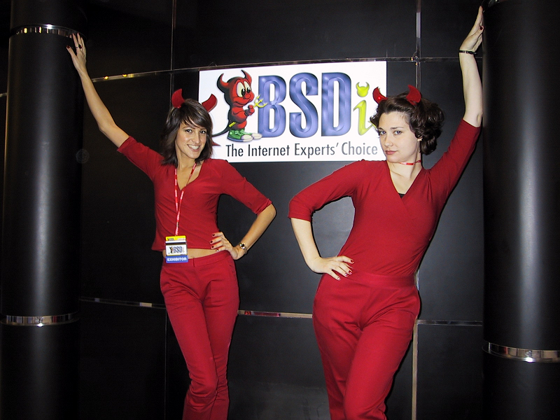
Beasty и две Devilette

Установка FreeBSD

Скачиваем образ
Заходим на https://www.freebsd.org.
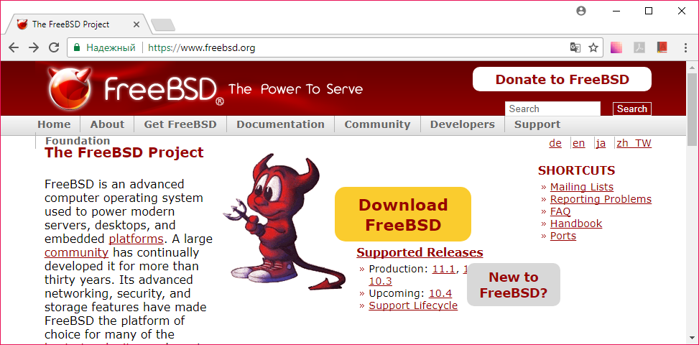
Нажимаем Download FreeBSD.
Открывшуюся страницу прокручиваем до перечня образов последнего релиза.
Здесь мы видим ссылки на образы для разных архитектур процессоров. Среди них:
- amd64 – 64-битная (пусть слово AMD вас не смущает, этот вариант подойдет и для Intel-процессоров: дело в том, что компания AMD разработала 64-битную архитектуру, которая применяется и в Intel-совместимых процессорах);
- i386 – 32-битная (i386 также не означает, что этот вариант предназначен только для процессора Intel 386: это знак того, что впервые Intel-совместимая 32-битная архитектура была реализована в процессорах Intel 386). Этот вариант следует выбрать, если ваш процессор 32-битный и не поддерживает 64-битную архитектуру (а вот на 64-битном процессоре 32-битные приложения выполняться могут).
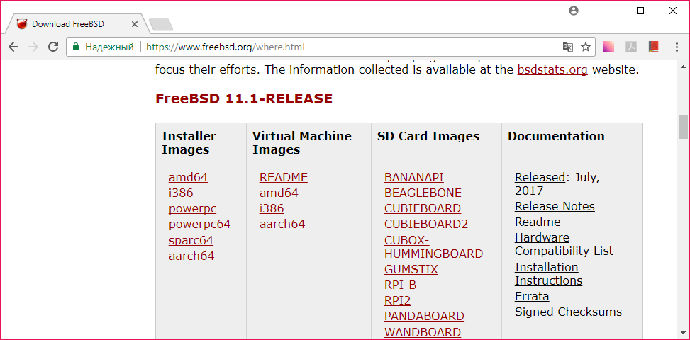
Если у вас 64-битный процессор, смело выбирайте amd64.
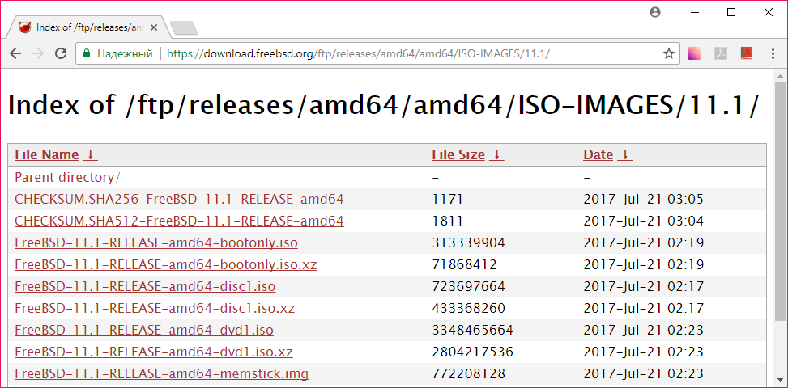
Выбираем вариант bootonly.iso и скачиваем.

Настраиваем виртуальную машину
Подойдет как Oracle VirtualBox, так и VMWare (в том числе и доступный бесплатно VMWare Player).
Рассмотрим создание виртуальной машины на примере VirtualBox.
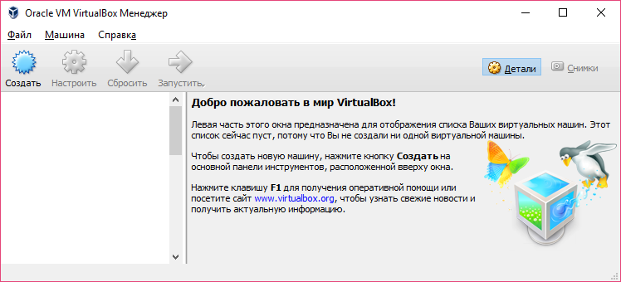
Кликаем на Создать.
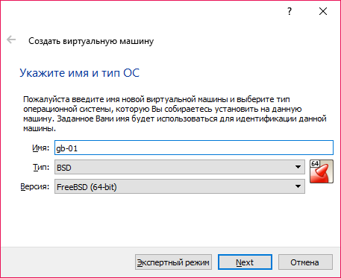
Даем имя нашей виртуальной машине (на ваш выбор), тип выбираем BSD, версию – FreeBSD (32-bit), если у вас 32-битная система, либо FreeBSD (64-bit), если 64-битная. Если у вас 64-битный процессор, а предлагается выбрать только 32-битный режим, скорее всего, причина в том, что в процессоре отключена аппаратная поддержка виртуализации. Чтобы это исправить, необходимо перезагрузиться, войти в BIOS/Setup Utility (успеть нажать F2, либо F12, либо другой вариант в зависимости от вашего компьютера) и включить поддержку аппаратной виртуализации Intel VTx или AMD SVM либо AMD-V (та или иная технология может использоваться в зависимости от вашей системы), сохранить и выйти. После этого в вашей машине должна появиться возможность выбрать 64-битную версию.
Далее жмем Экспертный режим (а лучше нажать эту кнопку сразу и только потом вводить данные, так как VirtualBox в этом случае их не сохранит, и все придется вводить заново).
Памяти для FreeBSD хватит 512 Mb, опции для диска оставляем без изменений – Создать новый диск.
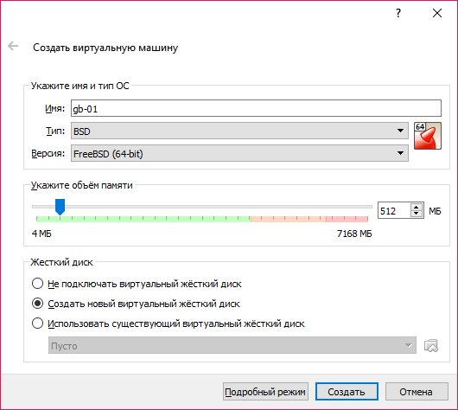
Далее жмем Создать.
Настройки жесткого диска подойдут по умолчанию:
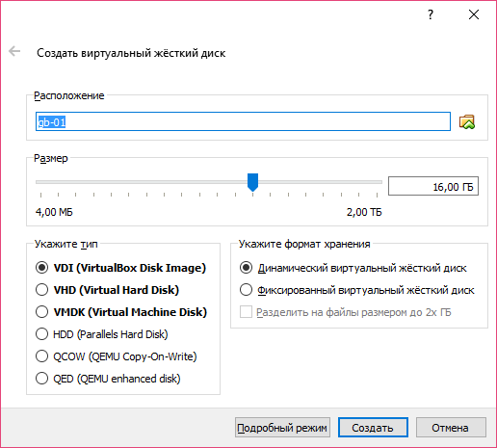
Также жмем Создать.
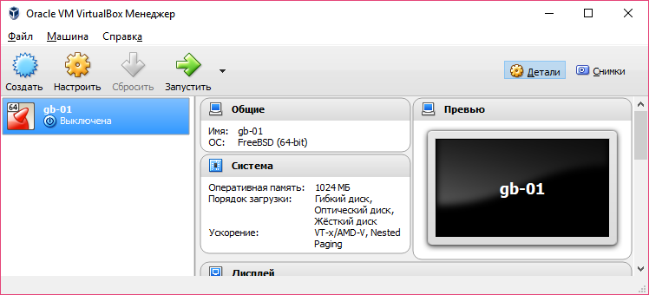
Теперь запустим образ установочного диска в виртуальном оптическом приводе.
Нажимаем кнопку Настроить, выбираем пункт Носители:
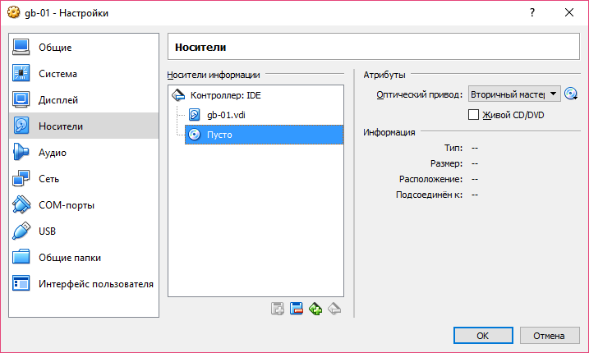
Кликаем на значок CD-диска в разделе Атрибуты > Оптический привод:
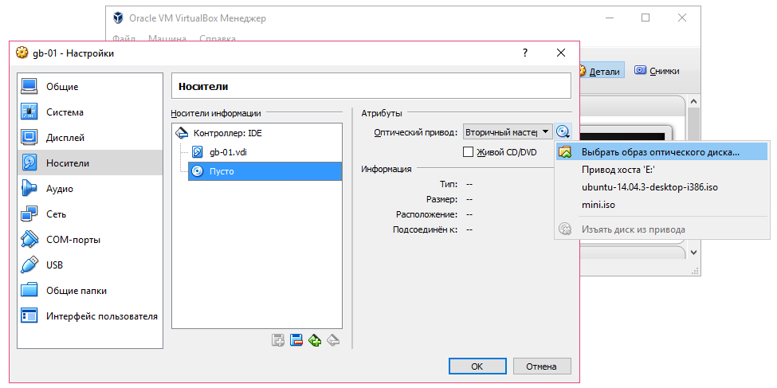
Кликаем на Выбрать образ оптического диска.
Готово:
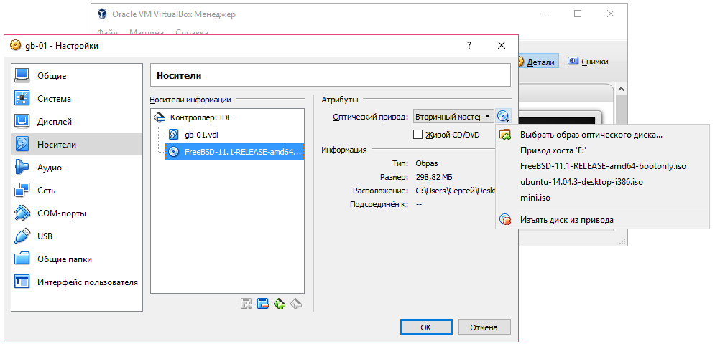
Жмем OK и нажимаем кнопку Запустить.
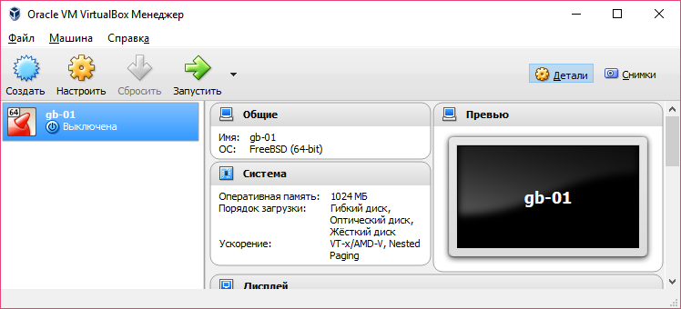

Устанавливаем FreeBSD
Начинается загрузка с образа CD:
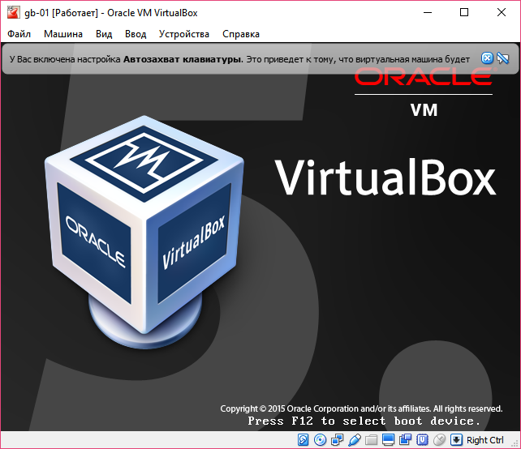
Вверху мы видим сообщение об автозахвате клавиатуры и мыши. В правой нижней части окна видим, что для этого используется клавиша RIght Ctrl. В зависимости от вашей операционной системы и системы виртуализации могут использоваться разные сочетания клавиш. Например для VMWare – сочетание Ctrl+Alt или Options+Alt+Fn.
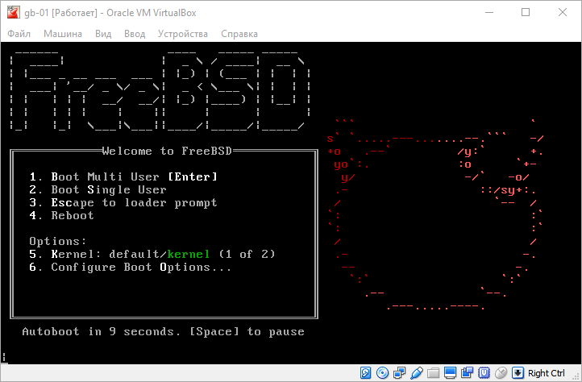
Можно ничего не делать, и через 10 секунд загрузка начнется сама. А можно выбрать опции ядра или сконфигурировать опции загрузки.
Мы просто ждем, пока система загрузится.
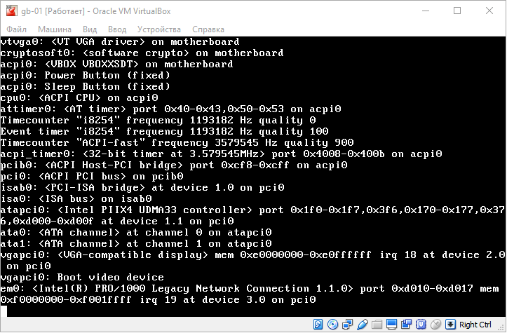
Затем появляется выбор: установить систему, либо перейти в оболочку, либо запуститься в режиме LiveCD.
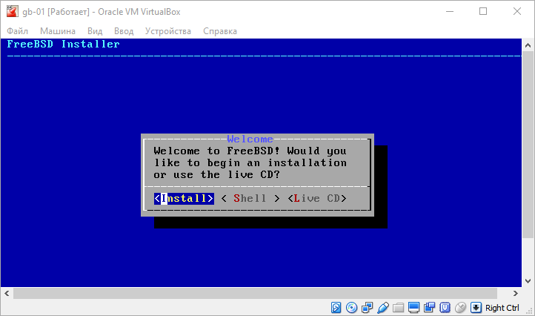
Жмем Install.
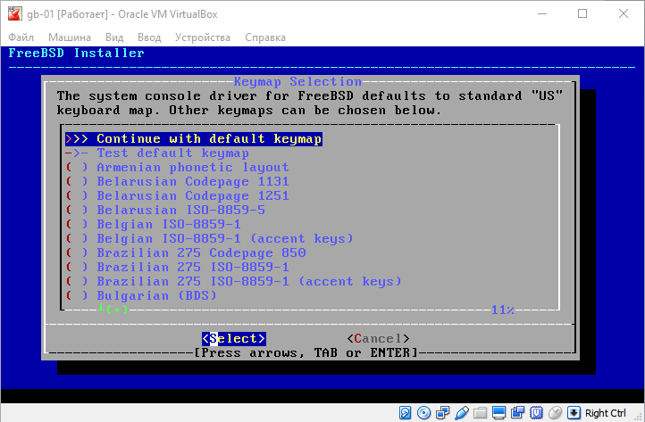

Пролистываем ниже и выбираем традиционную для UNIX-подобных систем восьмибитную кодировку koi8-r (winkeys). Winkeys означает, что раскладка будет переключаться как в Windows – с помощью сочетания Ctrl+Shift.
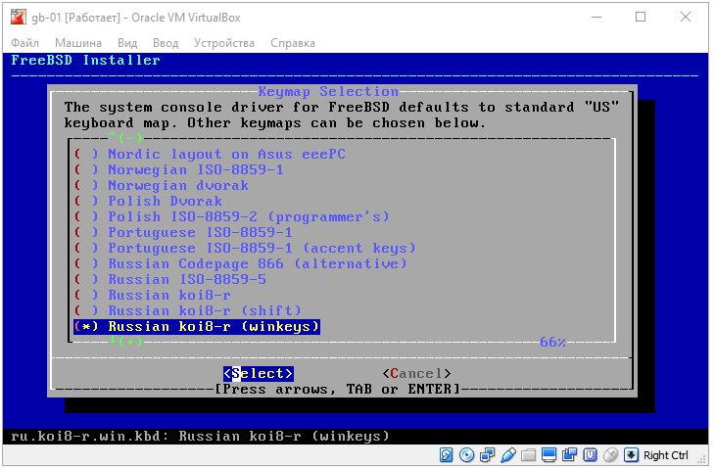
Жмем Enter. После этого будет выбран нужный вариант, а мы перемещаемся в начало списка, где можно протестировать переключение раскладки или продолжить дальше.
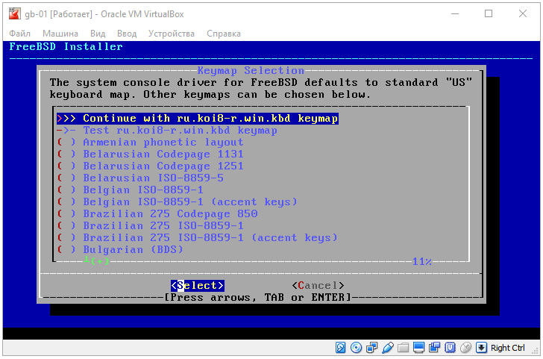
Выбираем Продолжить дальше с выбранной кодировкой, жмем Enter.
Вводим имя хоста машины. Например, gb-01. На практике каждая машина получает свое имя хоста, например: alpha, beta, gamma или srv01, srv02, srv03 и т. д.
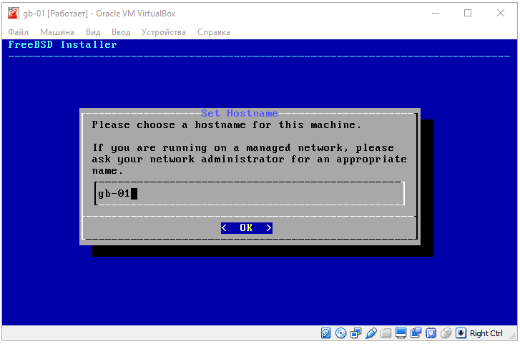

Жмем Enter.
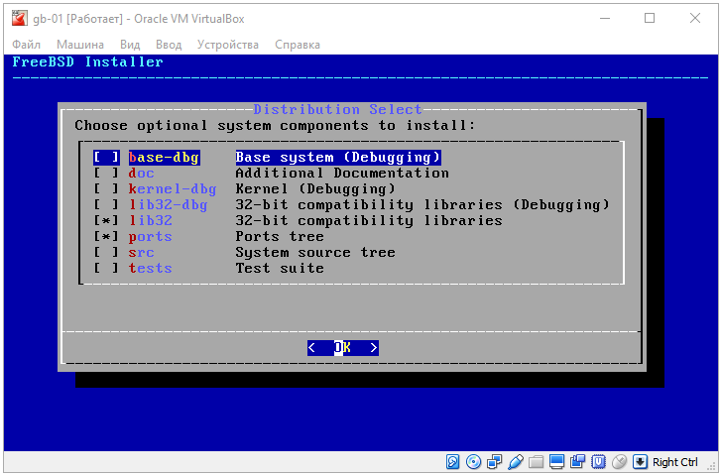
Необходимо выбрать компоненты.
Из этого набора по умолчанию установлены библиотеки для поддержки 32-битных программ (lib32) и порты (ports). Может возникнуть впечатление, что нужно поставить документацию (doc), чтобы были доступны мануалы (man). Это не так. Документация (doc) – это документация, примеры, но не мануалы. Мануалы у нас уже есть, поэтому ради них документацию устанавливать не надо. Более того, на сайте https://www.freebsd.org/ достуна подробная документация, Handbook, к которой всегда можно обратиться.
Также добавим исходники (src), они нам понадобятся. Нажимаем пробел, чтобы выбрать src, и жмем Enter.
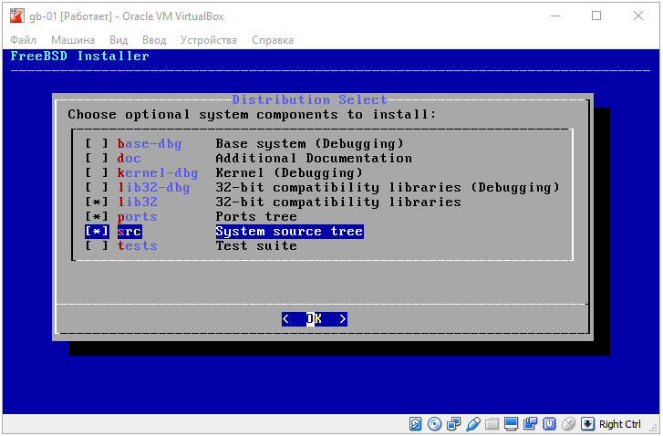
f
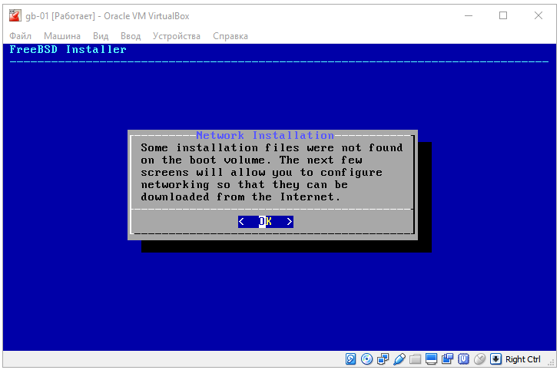
Из-за того, что мы выбрали Minimal образ, часть файлов будет скачиваться из Интернета.
Поэтому дальше следует настроить сеть:
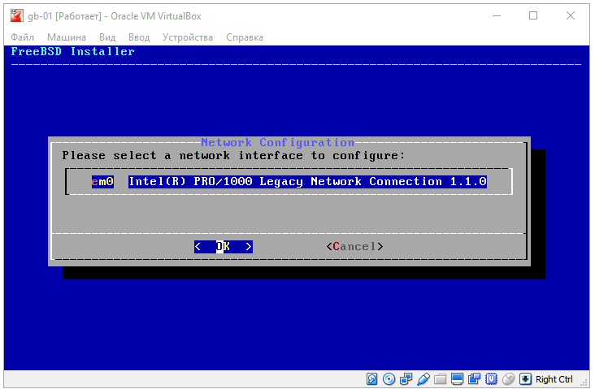
Жмем Enter.
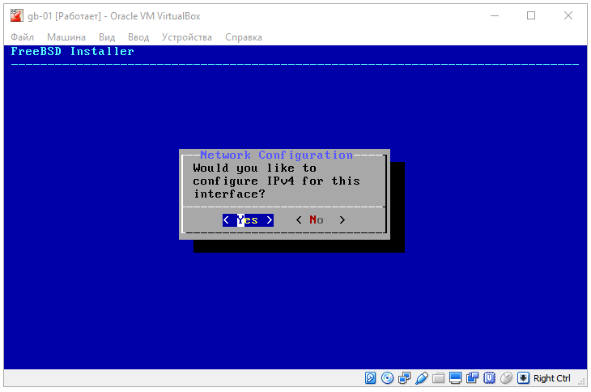
Настроить IPv4? Да.
Нужно ли использовать DHCP? Это зависит от вашей сети. В данном случае выбираем Да.
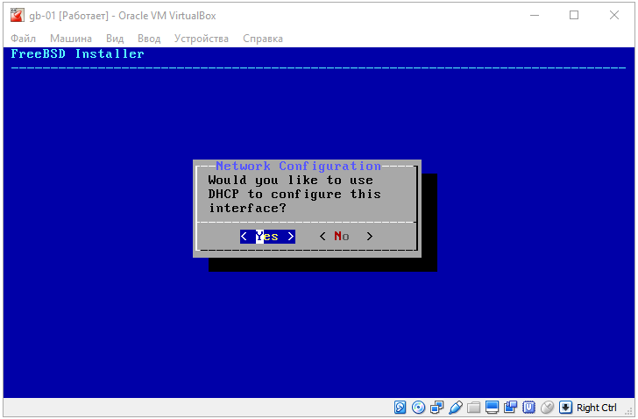
Нужно ли настроить IPv6?
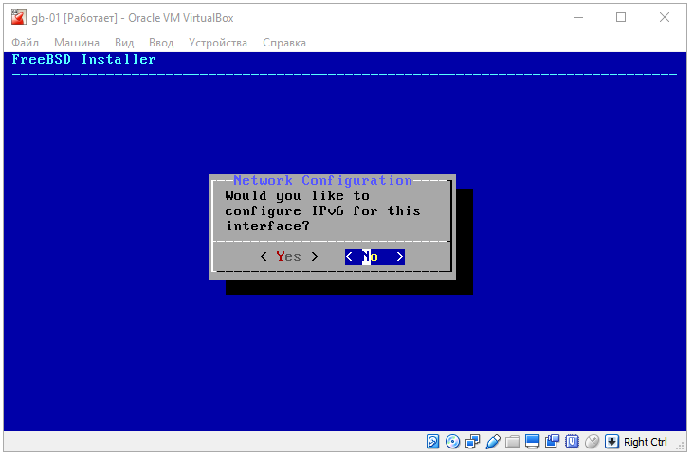
В этом курсе мы использование IPv6 не рассматриваем, потому выбираем Нет.
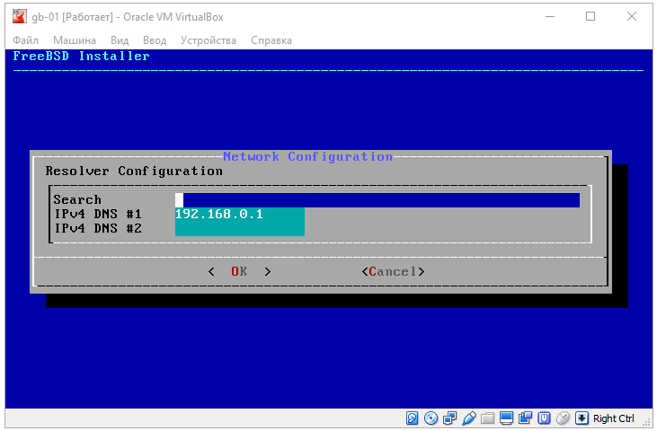
DNS – если все верно, оставляем как есть и нажимаем Enter.
Далее следует выбрать сервер, откуда будем скачивать недостающие файлы.
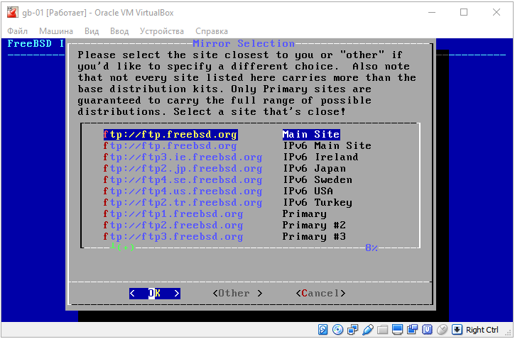
Предлагается выбрать ближайший, потому ищем российские серверы.
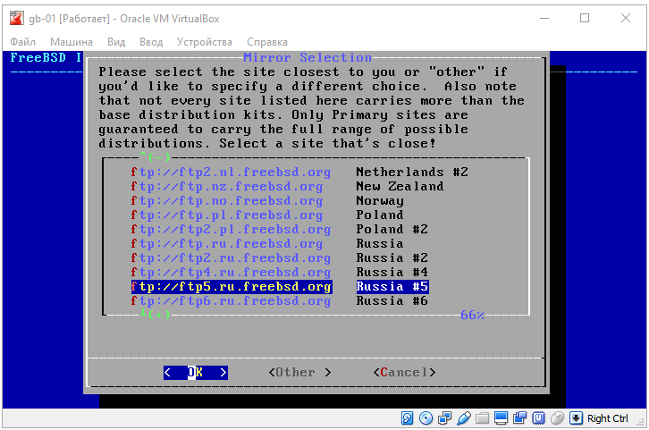
Первые два, как правило, – самые загруженные. Стоит отметить, что эти доменные имена – CNAME на ресурсы разных компаний, в частности 2 – mirror.macomnet.ru, 4 – earth.corbina.ru, 5 и 6 – mirror.yandex.ru. Выберем зеркало от Яндекса.
Жмем Enter. Теперь нам нужно определиться со способом разбивки диска.
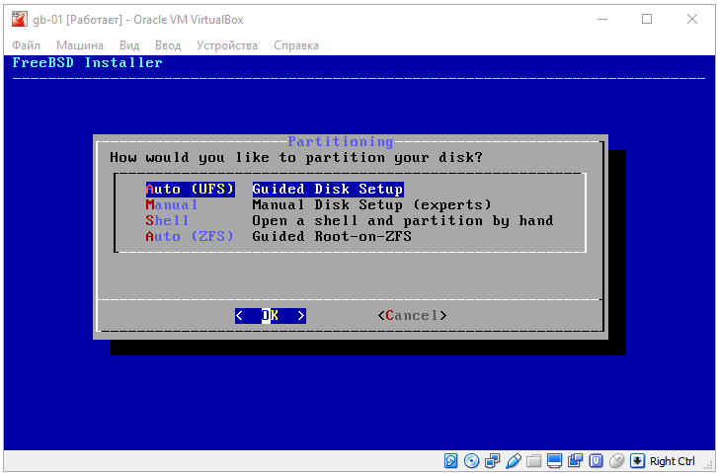
ZFS для корневого раздела мы использовать не будем. Можно выбрать ручную разбивку (Manual) или выполнить ее в шелле (Shell).
Остановимся на Auto (UFS).
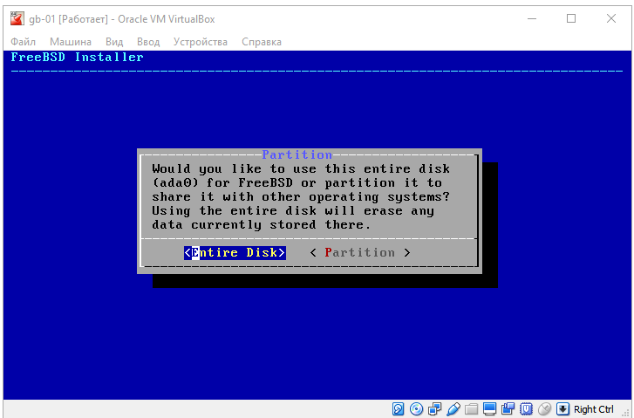
Нужно выбрать, будем ли мы использовать диск целиком или раздел для совместного использования с другими ОС. Выбираем Диск целиком.
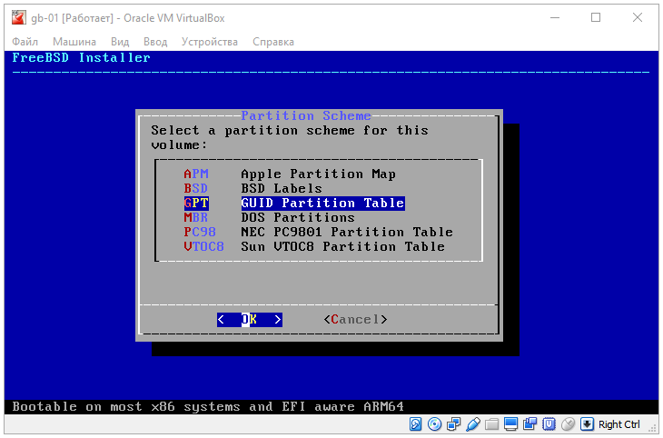
Требуется выбрать тип загрузочной записи. Выберем GPT.
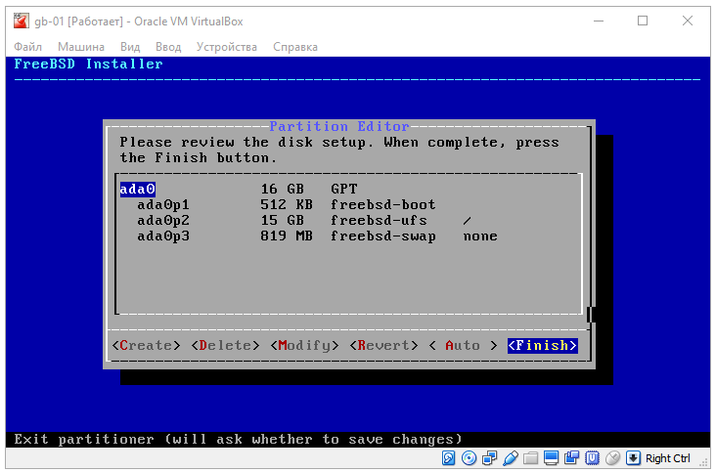
Настройки нас устраивают, жмем Enter.
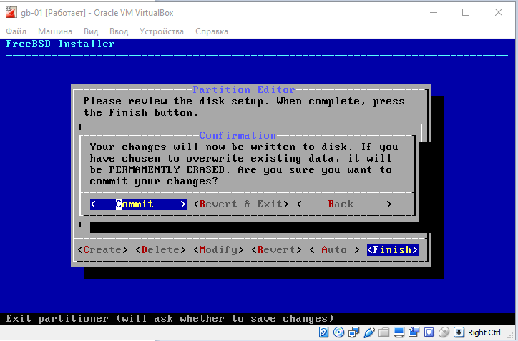
Выбираем Commit.
Идет процесс получения файлов.
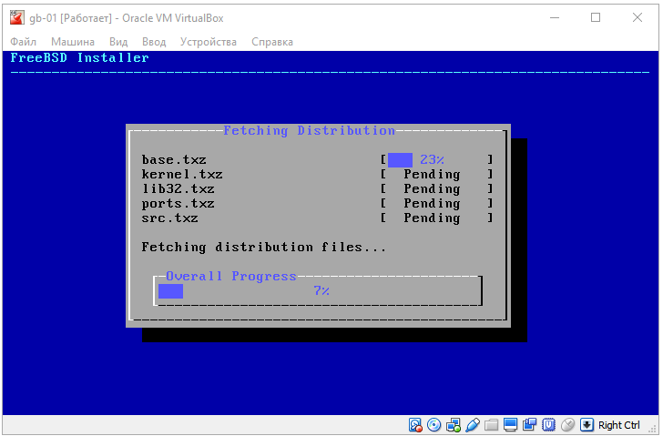
Идет распаковка.
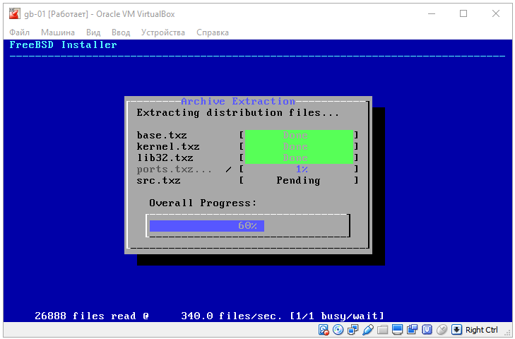
Задаем пароль суперпользователя – рута.
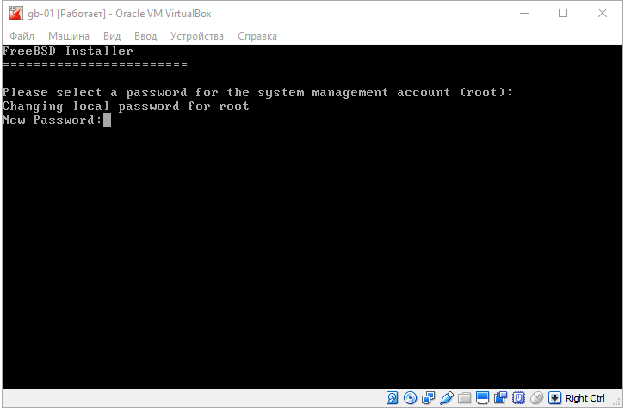
Обратите внимание, что при вводе символов ничего не отображается – ни звездочек, ни каких-либо иных знаков.
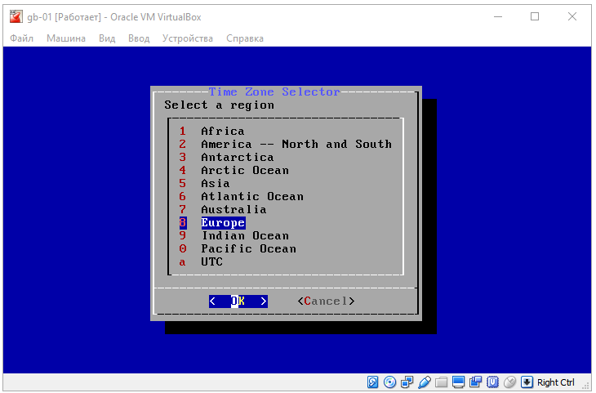
Выбираем регион.
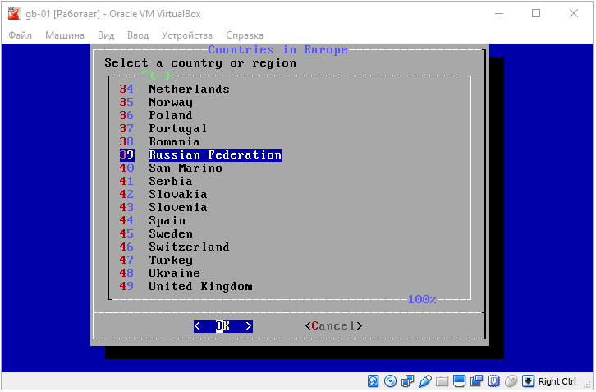
Выбираем страну.
Выбираем часовой пояс (временную зону).
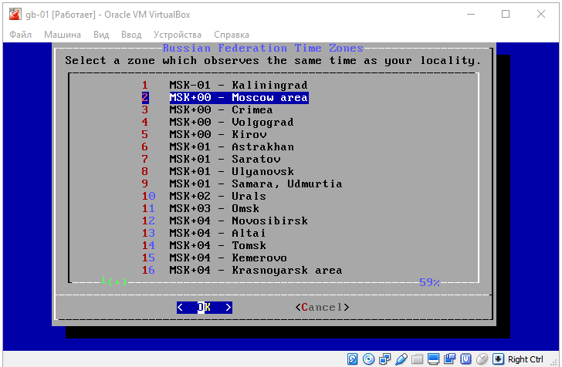
Далее дату.
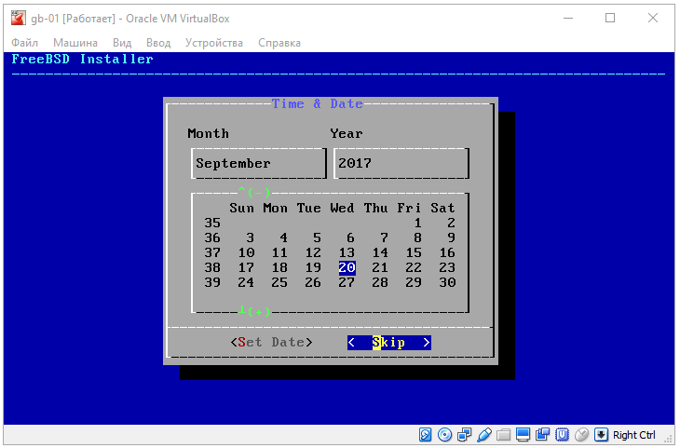
Выберите Set Date.
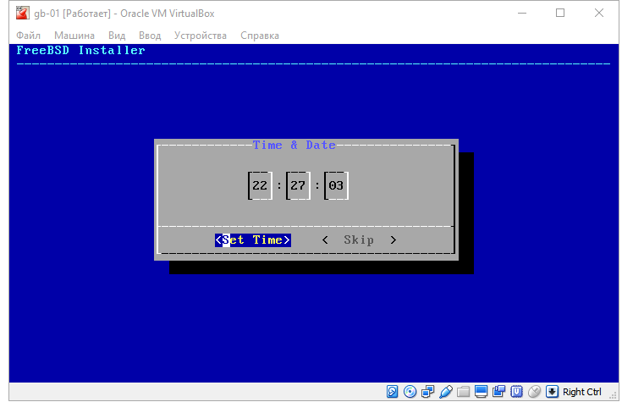
Можно исправить время. С помощью стрелок влево-вправо наведите курсор на часы и исправьте.
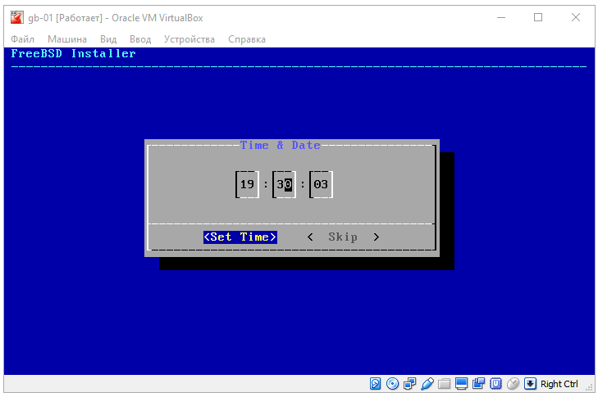
Изменение времени – стрелки вверх-вниз. Жмем Set Time.
Далее мы выбираем сервисы, которые должны быть запущены при загрузке:
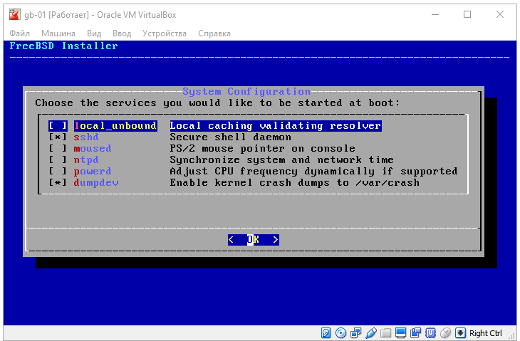
- local_unbound – локальный кеширующий сервер (не нужен);
- sshd – ssh-демон – нужен;
- moused – поддержка мыши в текстовой консоли – в принципе, не нужно;
- ntpd – демон для синхронизации времени по протоколу NTP, стоит включить;
- powerd – не требуется;
- dumpdev – для сохранения дампов ядра при падении ядра в /var/crash – может пригодиться.
Отметку возле пункта ставим клавишей Пробел.
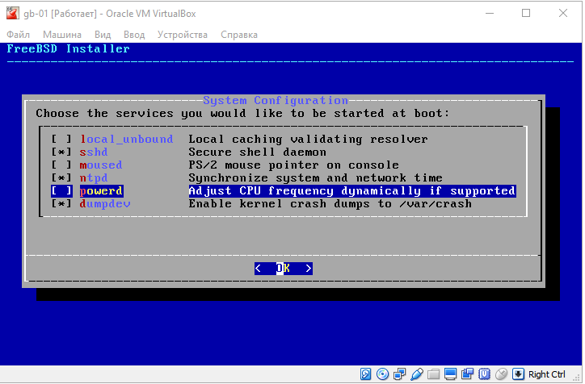
Жмем OK.
Далее – настройки безопасности.
Все пункты необходимо отметить. Далее объясним, почему.
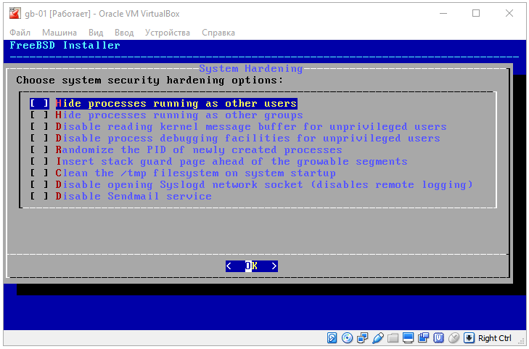
Отмечаем все пункты:
- Скрывать процессы, запущенные от имени других пользователей.
- Скрывать процессы, запущенные от имени других групп.
- Отключить чтение буфера сообщений ядра для непривилегированных пользователей.
- Отключить возможность отладки для непривилегированных пользователей.
- Рандомизировать PID (process ID) для вновь созданных процессов.
- Вставить страницу защиты стека перед подвижными сегментами.
- Очищать /tmp при старте системы.
- Отключить удаленное логирование syslogd.
- Отключить sendmail (довольно сложно настраиваемый почтовый сервис).
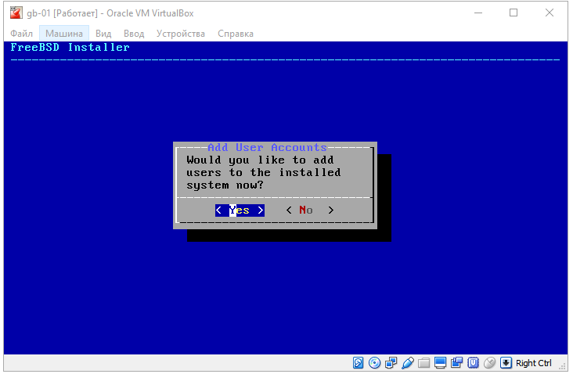
Хотим ли мы добавить пользователей в установленную систему сейчас? Да.
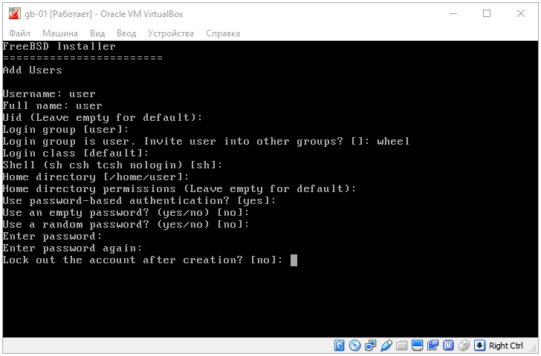
Вводим имя пользователя. Например, user. Полное имя – это может быть, например, ФИО; в отличие от имени пользователя, это не критично. UID оставим по умолчанию, основную группу – тоже по умолчанию, соответствующую имени.
Добавим пользователя в группу wheel – она похожа на группу sudo в современных версиях Linux, позволяет выполнять команды от имени суперпользователя.
Оболочку назначим по умолчанию – sh. Она похожа на bash, но в bash больше возможностей. По умолчанию во FreeBSD нет bash, хотя возможность поставить есть.
Аутентификацию по паролю мы будем использовать, пустой пароль – нет. На практике может быть интересна возможность сгенерировать рандомный пароль, но его понадобится записать. Для установки же в учебных целях мы создадим пароль сами.
Блокировать созданного пользователя не надо.
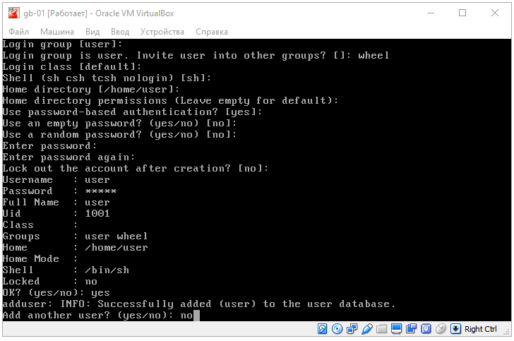
Проверяем, все ли правильно. Если да, то yes.
Еще одного пользователя создавать не будем.
После этого у нас появляется еще одно меню.
В нашем случае выбираем «Применить конфигурацию и выйти».
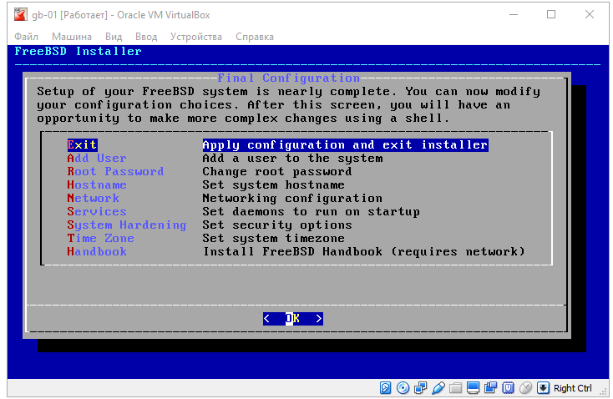
Можно запустить shell и выполнить дополнительные действия при необходимости. Нам это не нужно.
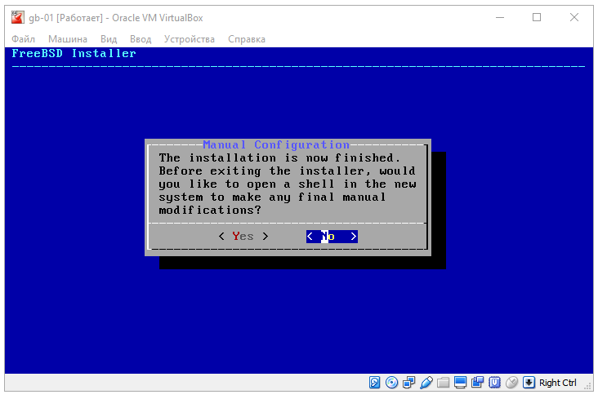
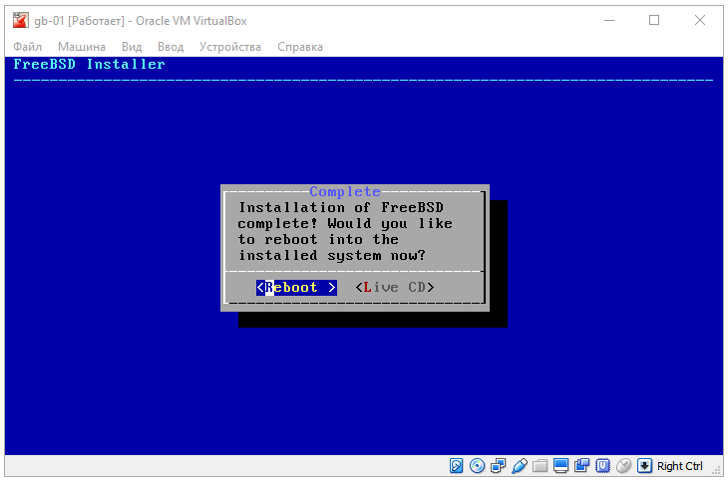
Жмем Reboot, нажимаем правый Ctrl, кликаем на значок CD в нижней части окна правой кнопкой мыши и кликаем Изъять диск из привода.
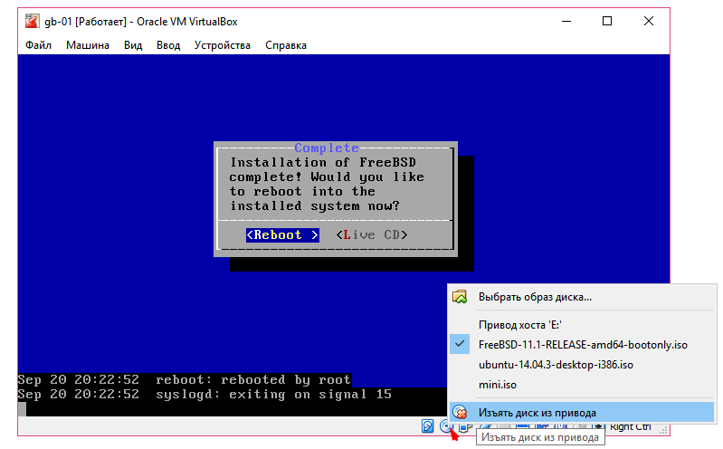
После этого система загрузится уже с жесткого диска – установленная нами.

Знакомство с FreeBSD
Загрузились.
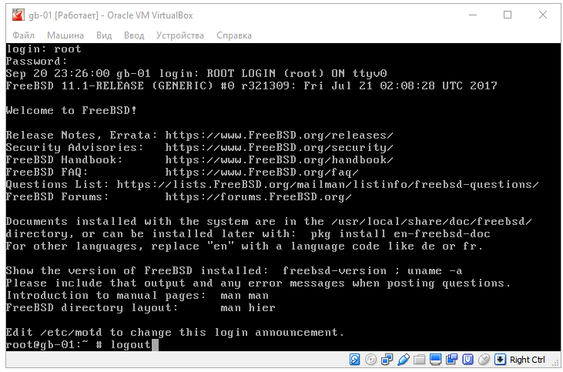
Проверяем: зашли рутом и вышли.
Зайдем пользователем (user).
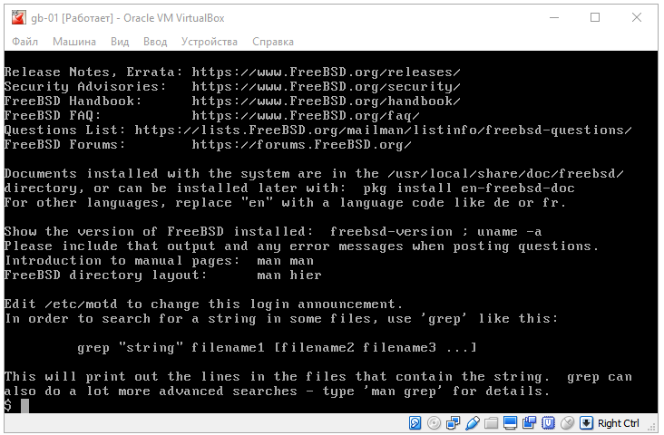

Подключаемся по ssh
C помощью ifconfig посмотрим наш IP-адрес.
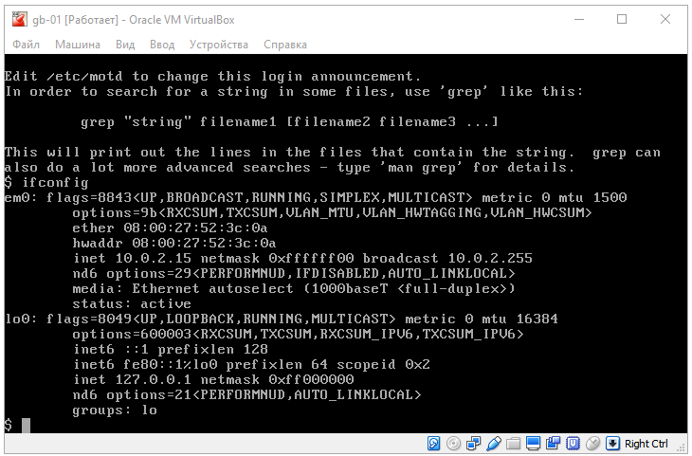
Возможно, подключения с хостовой машины к гостевой по такому IP-адресу не будет.
Смотрим настройки.
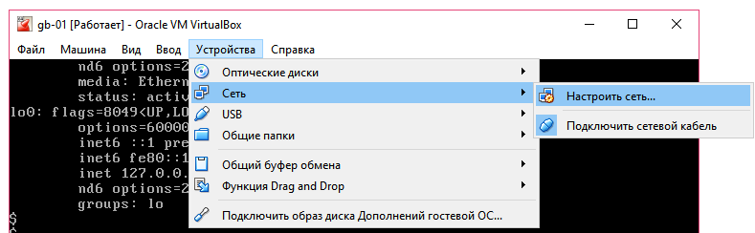
Если у нас был NAT, выбираем Сетевой мост.
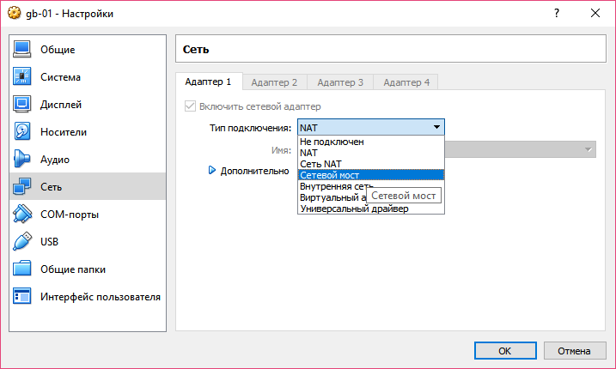
После этого гостевая машина будет находиться в той же сети, что и хостовая. При этом IP-адрес будет получен от вашего dhcp-сервера (например, от домашнего маршрутизатора). Проверяем:
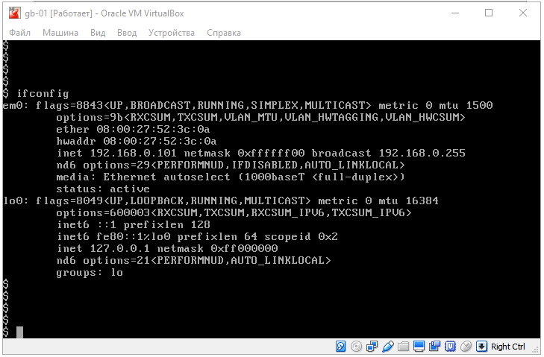
Теперь мы можем подключиться по ssh с помощью любого клиента, будь то ssh (в Linux и Mac OS X), или putty, или другой любой клиент в Windows:
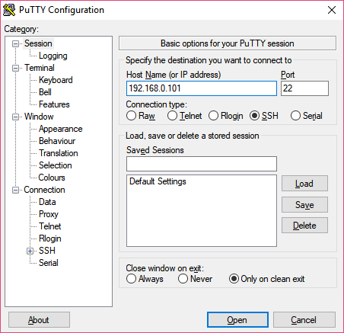
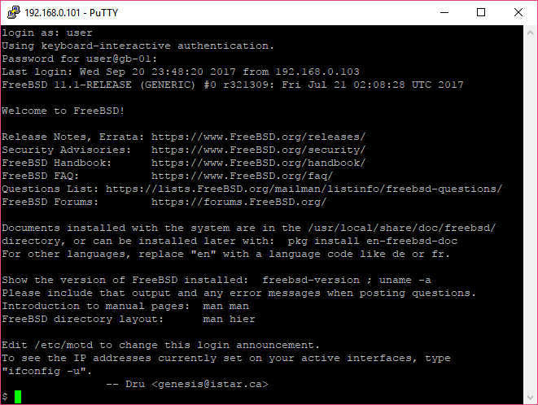
(пример с использованием ssh-клиента putty)
или
$ ssh 192.168.0.101
или даже
$ ssh user@192.168.0.101

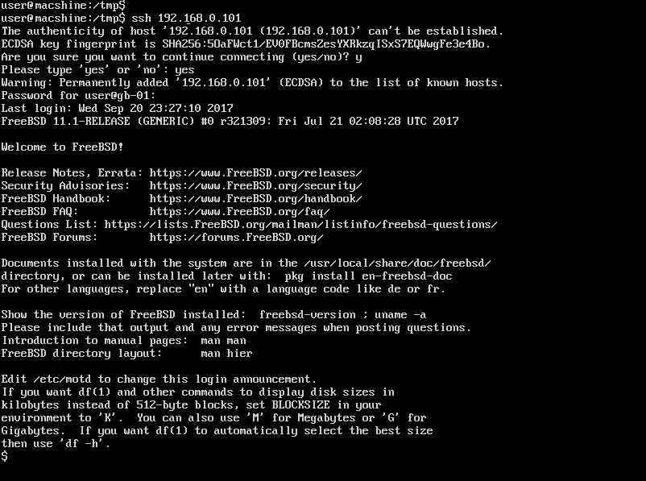
(пример с использованием ssh в Ubuntu для подключения к виртуальной машине с FreeBSD).
Мы сразу зашли пользователем. Стоит отметить, что попытка зайти пользователем root во FreeBSD не получится (хотя будет предложено ввести пароль, и даже если вы введете правильный, войти вы не сможете): в настройках ssh возможность входа рутом запрещена по умолчанию.
$ cat /etc/ssh/sshd_config
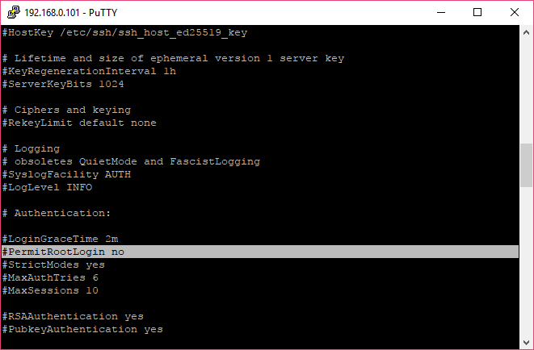
Видим, что, несмотря на то, что запись закомментирована, во FreeBSD именно это значение является значением по умолчанию.
Поэтому для работы следует использовать su.
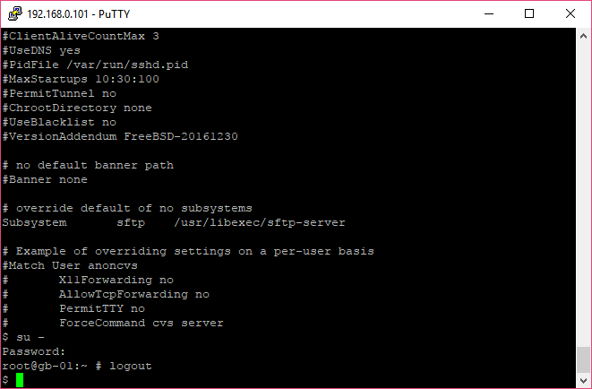

Файловая система во FreeBSD
Файловая система во FreeBSD похожа на файловую систему в Linux, что неудивительно, ведь обе системы являются UNIX-подобными.
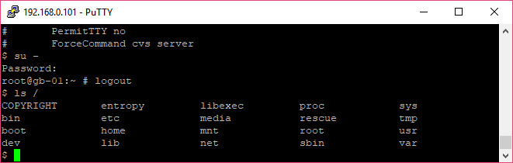
Более подробно:
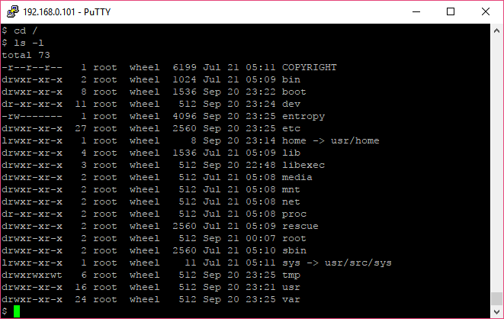
Вы видите знакомые директории bin, boot, dev, etc, lib, точно такие же media и mnt и т. д. Но различия есть. Если /etc похож по содержанию на аналогичный каталог в Linux (но не во всем), то /boot и /dev очень сильно отличаются. В отличие от Linux, где все настройки хранятся в /etc, во FreeBSD в /etc находятся только системные настройки. Все пользовательские данные находятся в /usr, отсюда мы видим, что /home является символической ссылкой на /usr/home а /sys – на /usr/src/sys
Директория /dev также содержит файлы устройств, но называются они иначе, чем в Linux.
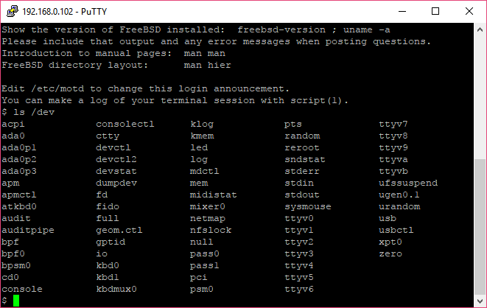
Отличается и boot. Если в Linux используется, как правило, GRUB или LILO, во FreeBSD используется loader.
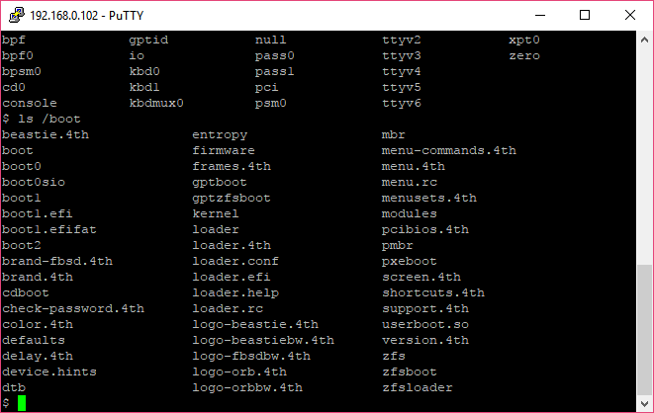
Рассмотрим директорию /etc.

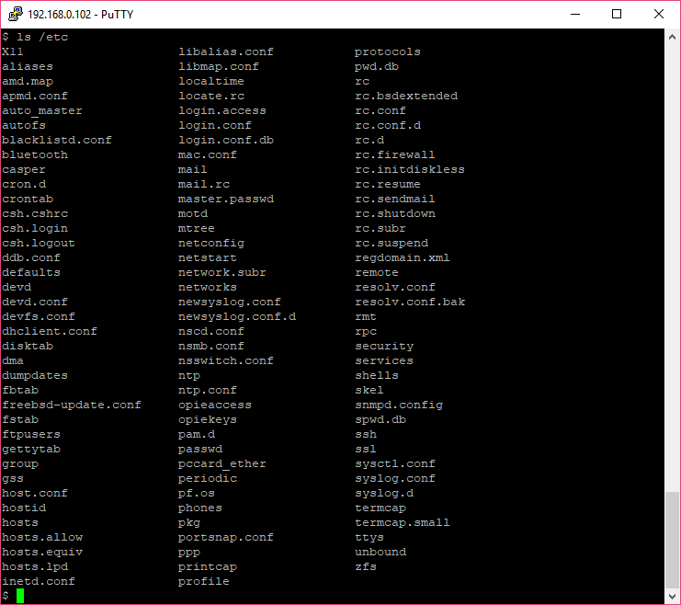
Многие файлы окажутся знакомыми, например, /etc/passwd.
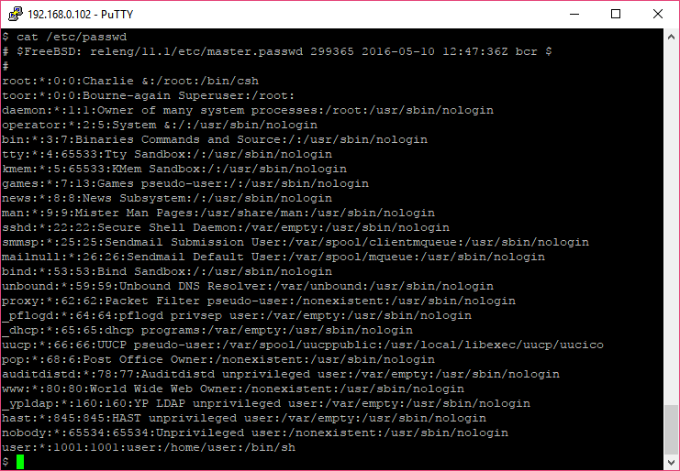
Здесь мы видим знакомого нам root с UID=0, заданного нами пользователя с UID=1001 и стандартных псевдопользователей.
Тем не менее есть и отличия. Кроме root появился еще один пользователь, toor. Технически это тот же пользователь, что и root, так как система работает не с именами, а с UID. У toor UID также равен 0, да и само имя toor – это root наоборот. Нужен этот пользователь для работы с другими оболочками, отличными от csh. Таким образом, для режима восстановления в однопользовательском режиме может использоваться root, а для администрирования с использованием нестандартной оболочки – toor. Сразу войти под этим пользователем не получится, так как у него не установлен пароль.
Звездочка во второй колонке означает, что пароли хранятся в другом файле. Называется он не /etc/shadow, а /etc/master.passwd.
Как видим, по структуре он больше похож на /etc/passwd, чем на линуксовый /etc/shadow.
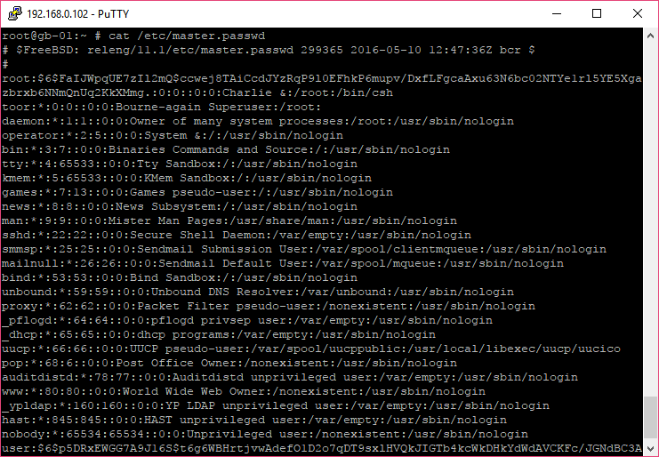
Файл /etc/rc.conf хранит настройки, знакомые нам еще по установке.
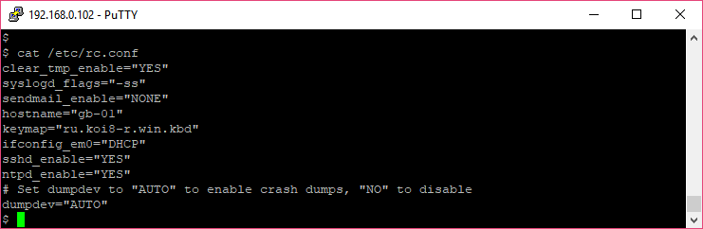
Именно здесь мы видим указание на запуск демонов (sshd, nntpd).
Отличается и формат /etc/sysctl.conf.
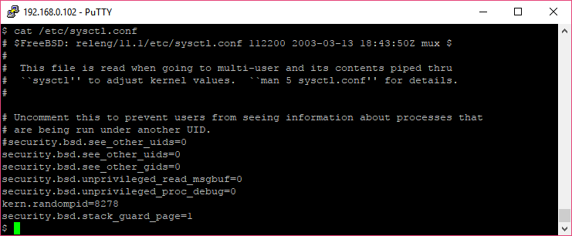
Директория /usr повторяет структуру корневого каталога, но служит только для пользовательских файлов.
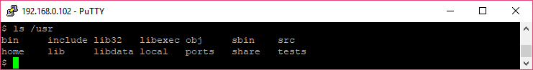

Система портов, pkg, man
Посмотрим с помощью ls /usr/ports (или ls -l /usr/ports).
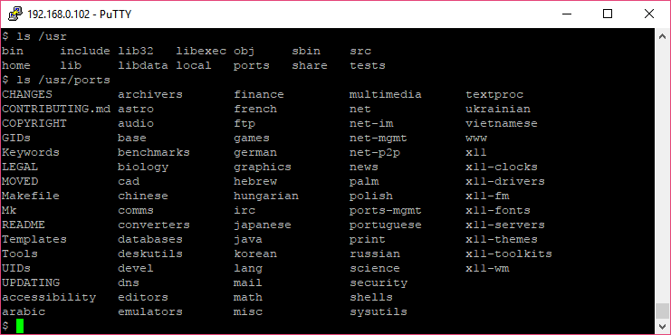
Здесь находятся порты, которые разбиты на категории. Каждая директория – категория с соответствующим программным обеспечением.
В каждой содержится Makefile для сборки. Из минусов портов – скорость сборки.
Также во FreeBSD появились пакеты (похожие на аналогичные в Linux).
Мы используем source-based дистрибутив, и нам понадобятся зависимости (gcc, perl, библиотеки).
Один из способов установить все необходимое – поставить знакомый многим Midnight Commander (mc). Даже если им не пользоваться, он потянет необходимые для дальнейшей работы зависимости.
Установку из портов мы рассмотрим на следующем занятии, а пока установим его через pkg.
При первом запуске нам необходимо скачать базу с пакетами.
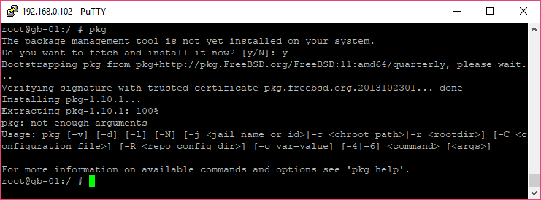
Потребуется некоторое время.
Теперь установим mc:
# pkg install mc

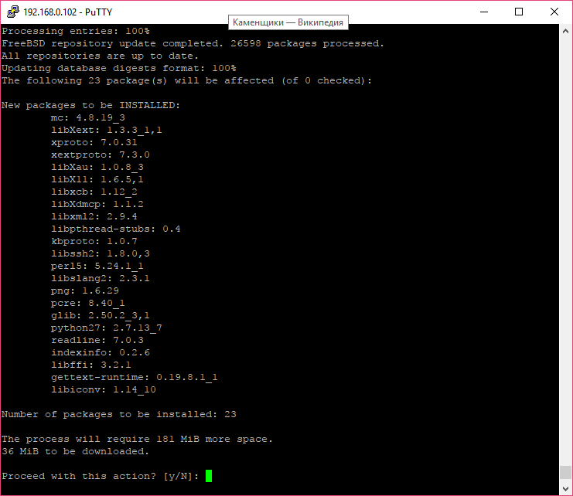
Видим все зависимости, которые понадобятся для работы. Нажимаем y.
Снова ждем, пока программа скачается и установится.
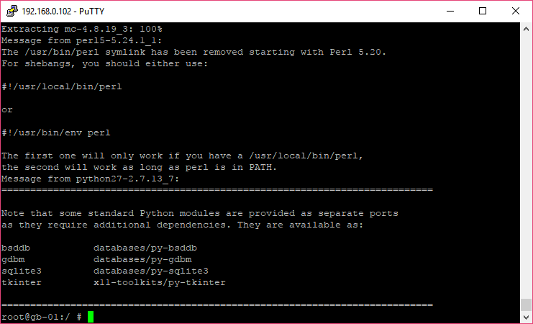
Теперь можно запустить mc
$ mc

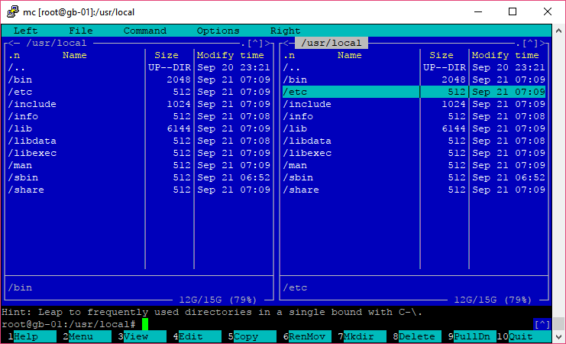
Видим, что в /usr/local появилась директория /etc.
Выходим (F10) и посмотрим содержимое.
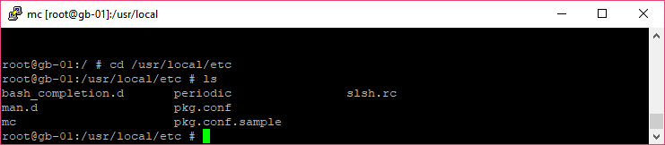
Заметим, что rc.d пока отсутствует, так как мы не устанавливали демонов.
Можем посмотреть pkg.conf (cat pkg.conf или less pkg.conf).
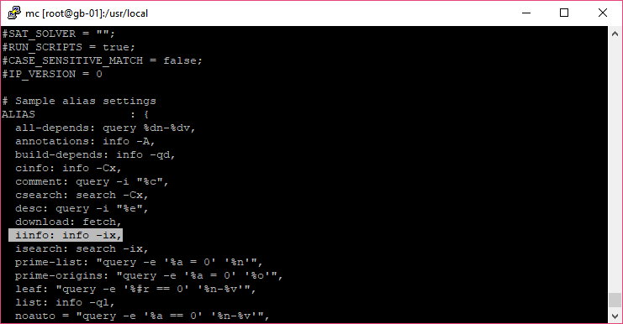
Обратите внимание на алиас. Например:
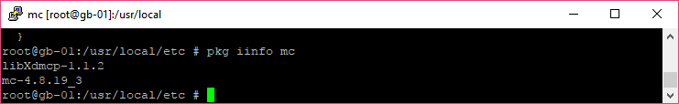
Имеется man.
Посмотрите самостоятельно:
$ man mc
$ man pkg
Имеется псевдографическая утилита для администрирования bsdconfig (раньше именовалась sysconfig).

# bsdconfig

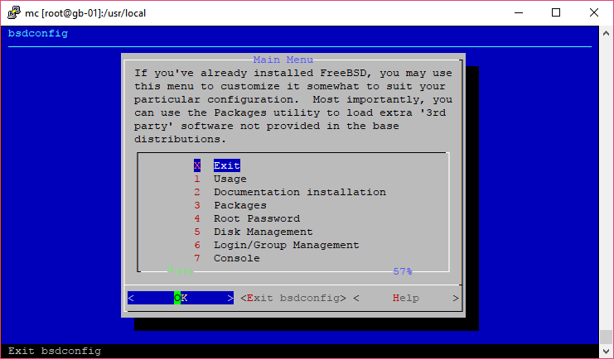
Можно работать с пакетами,
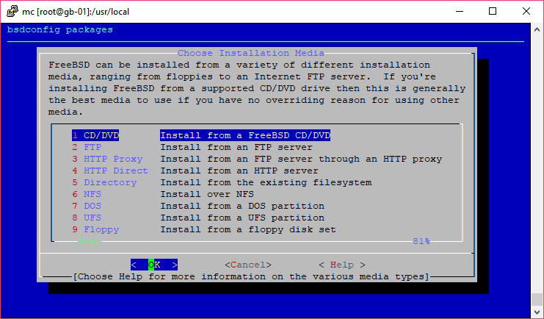
пользователями и группами,
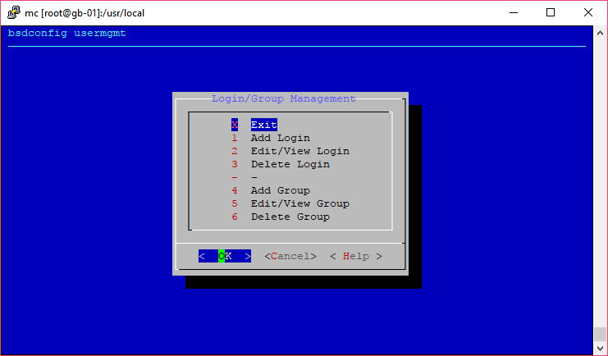
остальными необходимыми настройками (клавишей «вниз» прокручиваем ниже и жмем Enter).
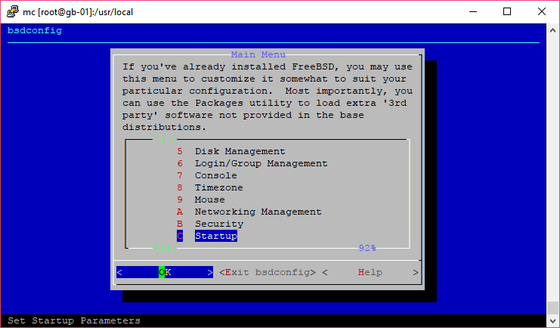
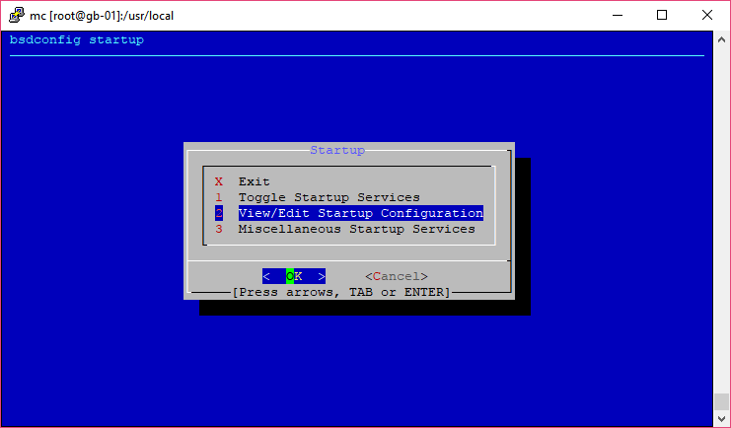
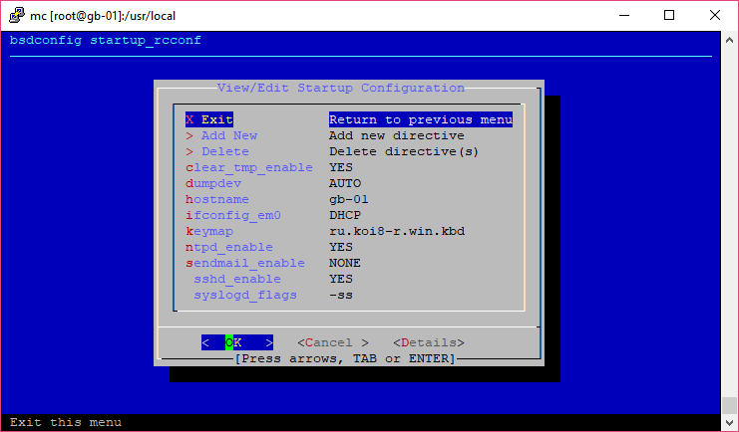
На самом деле мы работаем с конфигурационными файлами, хранящимися в /etc.

Обновление BSD
Посмотреть версию:
# freebsd-version
Сначала получим метаданны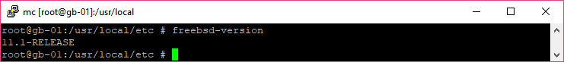
е:
# freebsd-update fetch

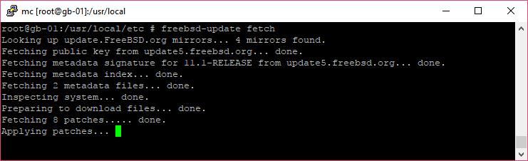
Установим обнония:
# freebsd-update install
Не забудьте посмотреть версию:
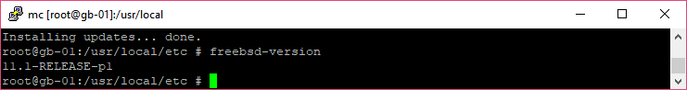
# freebsd-version

Просмотр логов.
Логи хранятся в /var/log.
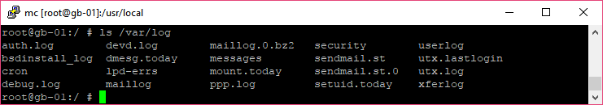
# less /var/log/messages

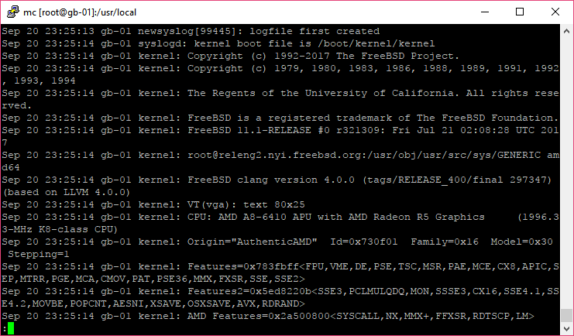

Домашнее задание
- Установить FreeBSD 11.
- С помощью pkg установить mc.
- Обновить FreeBSD.

Дополнительные материалы
- https://www.freebsd.org/
- https://www.freebsd.org/doc/handbook/
- https://wiki.freebsd.org/FrontPage
- https://www.virtualbox.org/
- http://www.kegel.com/c10k.html

Используемая литература
Для подготовки данного методического пособия были использованы следующие ресурсы:
- https://www.freebsd.org/doc/ru/books/faq/security.html
- https://www.freebsd.org/doc/ru/books/handbook/index.html
- http://freebsd-image-gallery.netcode.pl/_daemonette/bsd-devilettes.jpg
- http://freebsd-image-gallery.netcode.pl/?gallery=Daemonette
- https://kb.vmware.com/selfservice/search.do?cmd=displayKC&externalId=1001675
- http://www.ekzorchik.ru/2016/12/virtualbox-does-not-see-the-x64-templates/
- https://help.qnap.ru/hc/ru/articles/214541045-Как-включить-поддержку-аппаратной-виртуализации-Intel-VTx-AMD-SVM-в-сетевом-хранилище-QNAP-

